**Карпей Марта (Karpiejowa Martha)**

8 июня 1802 г – крестная мать Антона, сына Мартина и Кулины Розынков с деревни Дедиловичи (НИАБ 937-4-32, лист 6об, №13/1802-р).

10 июня 1812 г – крестная мать Терезии, дочери Максыма и Марты Каржевичей с деревни Дедиловичи (НИАБ 937-4-32, лист 24об, №13/1812-р).

**НИАБ 937-4-32:** Лист 6об. **Метрическая запись №13/1802-р.**

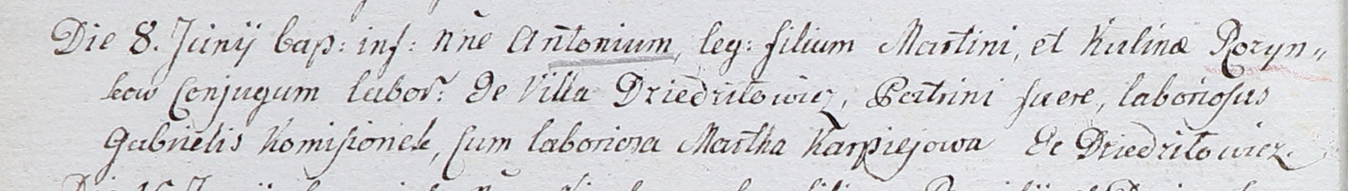

Дедиловичский костел Наисвятейшего Сердца Иисуса. 8 июня 1802 года. Метрическая запись о крещении.

Rozynko Antoni – сын крестьян с деревни Дедиловичи.

Rozynko Martin – отец.

Rozynkowa Kulina – мать.

Komisionek Gabriel – крестный отец, крестьянин, с деревни Дедиловичи.

Karpiejowa Martha – крестная мать, крестьянка, с деревни Дедиловичи.

Linhart Hyacinthus – ксёндз.

**НИАБ 937-4-32:** Лист 24об. **Метрическая запись №13/1812-р.**

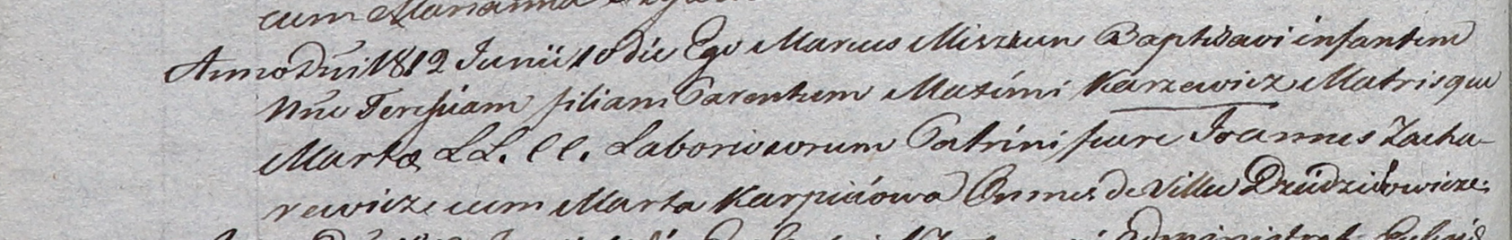

Дедиловичский костел Наисвятейшего Сердца Иисуса. 10 июня 1812 года. Метрическая запись о крещении.

Karzewiczowna Teresia – дочь крестьян с деревни Дедиловичи.

Karzewicz Maxim – отец.

Karzewiczowa Marta – мать.

Zacharewicz Joann – крестный отец, с деревни Дедиловичи.

Karpeiowa Marta – крестная мать, с деревни Дедиловичи.

Miszkun Marcus – ксёндз.